Zpráva z turnaje mládeže KNS | 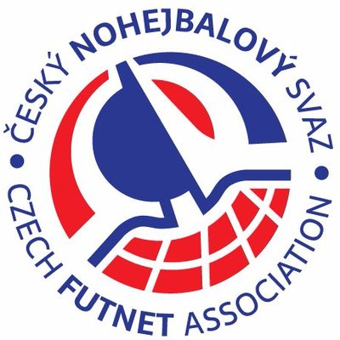

Krajský nohejbalový svaz
Jihočeský kraj
Pořadatel
Zodpovědná osoba
E-mail: |  |  | Telefon:
Místo konání
Čas konání
Datum: |  |  | Čas:
Kategorie (nehodící se škrtněte)
mladší žáci |  | starší žáci |  |  | dorost
Disciplína (nehodící se škrtněte)
jednotlivci |  | dvojice |  |  | trojice

Seznam účastníků turnaje mládeže KNS  (jednotlivci) – starší žáci | Strana  1/1

Oddíl | Sestava | Hráč | Reg. číslo

Seznam účastníků turnaje mládeže KNS  (jednotlivci) – mladší žáci | Strana  1/1

Oddíl | Sestava | Hráč | Reg. číslo

